[ 사용 안내 ]
선생님용 사용 안내서
화면 사진과 함께 보는 사용법 · 작성일 2026년 9월 28일
먼저 알아 두실 것
설치하지 않습니다. 주소 https://today-homework.web.app 로 들어가면 됩니다. 휴대폰·태블릿·컴퓨터 모두 됩니다. 컴퓨터에서는 메뉴가 왼쪽 기둥으로 바뀝니다.
1. 계정 만들기
처음 한 번만 하면 됩니다. 이름과 비밀번호를 정하면 끝입니다.
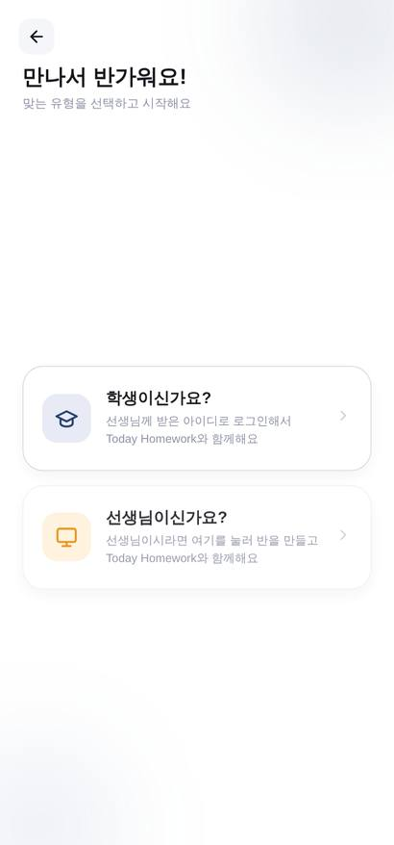  ① 「선생님」을 고릅니다 | 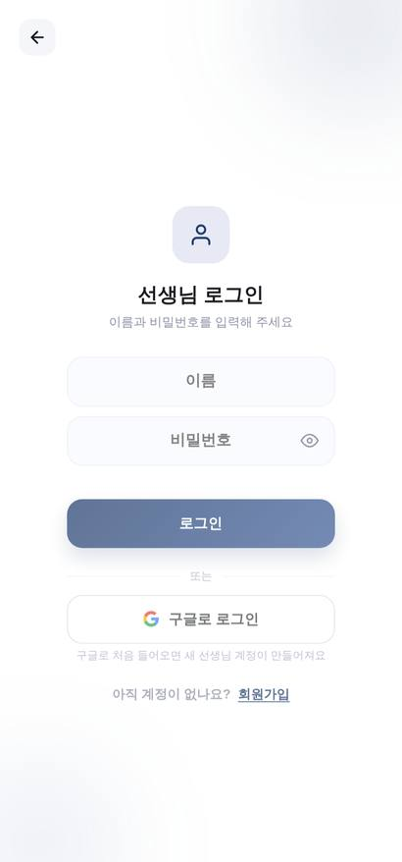  ② 아래 「회원가입」을 누릅니다 | 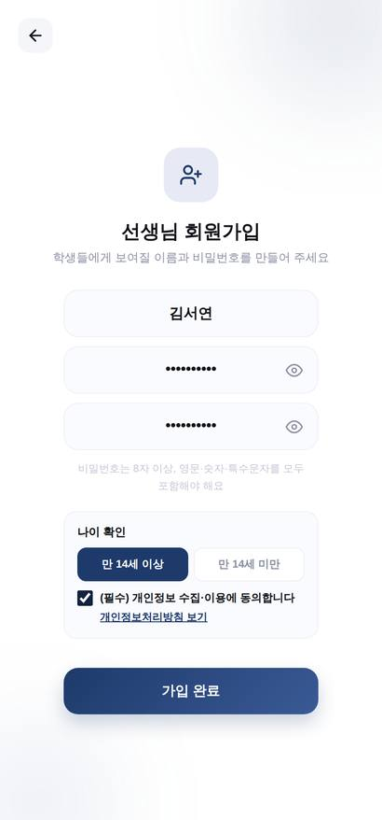  ③ 이름·비밀번호를 정합니다

구글 계정으로도 됩니다. 컴퓨터에서 쓰실 때는 「구글로 시작하기」가 편합니다. 비밀번호를 따로 기억하지 않아도 됩니다.
이름이 곧 아이디입니다. 다른 선생님과 같은 이름이면 가입이 되지 않습니다. 그때는 이름 뒤에 구분되는 말을 붙여 주세요(예: 김서연영어).
2. 반 만들기
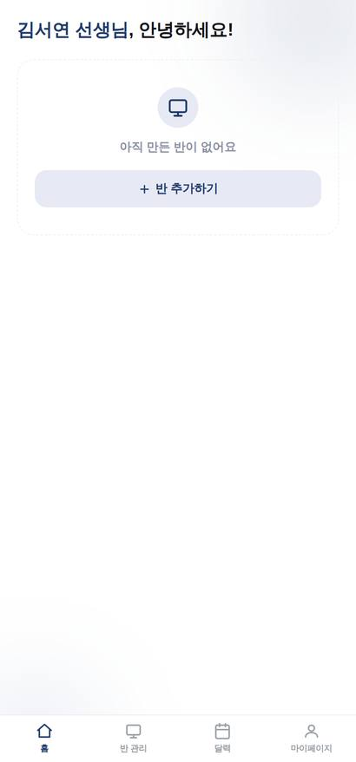  ① 「반 만들기」를 누릅니다 | 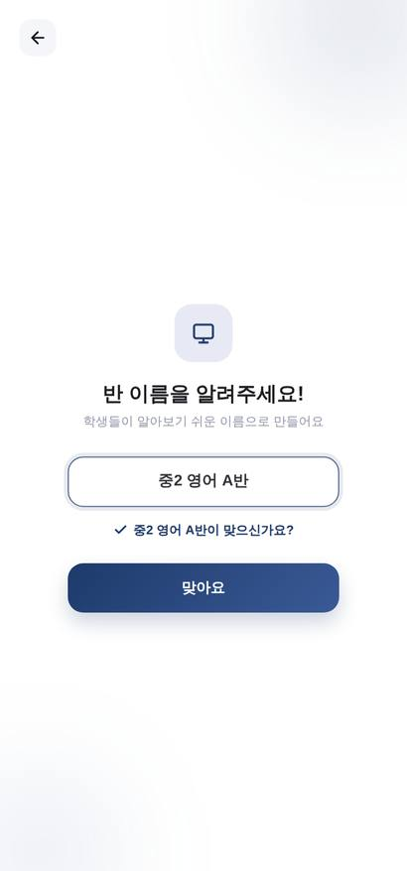  ② 반 이름을 적습니다 | 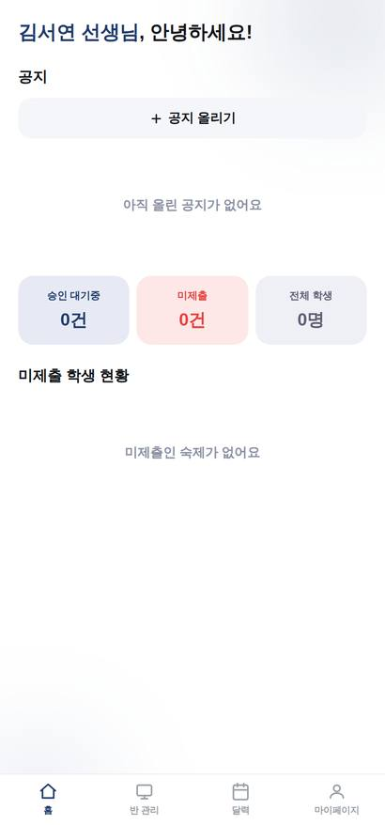  ③ 반이 만들어졌습니다

반 이름은 나중에 바꿀 수 있습니다. 반 관리 화면 오른쪽 위 ⋮ 에서요.
3. 학생 계정 발급하기 — 가장 중요한 부분
학생은 스스로 가입하지 않습니다. 선생님이 이름을 넣으면 아이디와 첫 비밀번호가 만들어집니다. 그걸 학생에게 나눠 주시면 됩니다.
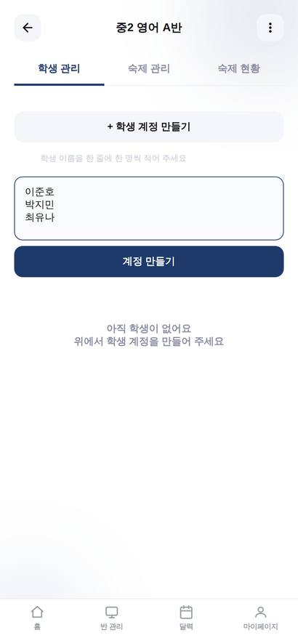  ① 이름을 한 줄에 하나씩 | 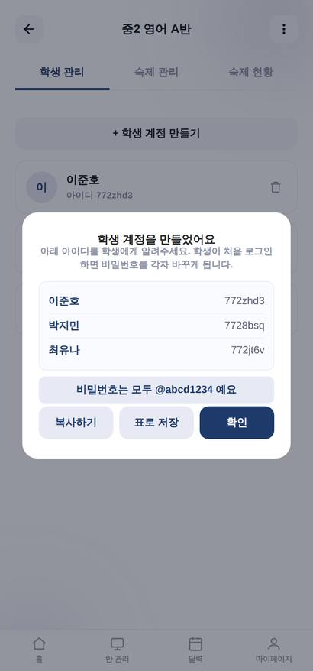  ② 아이디와 첫 비밀번호가 나옵니다 | 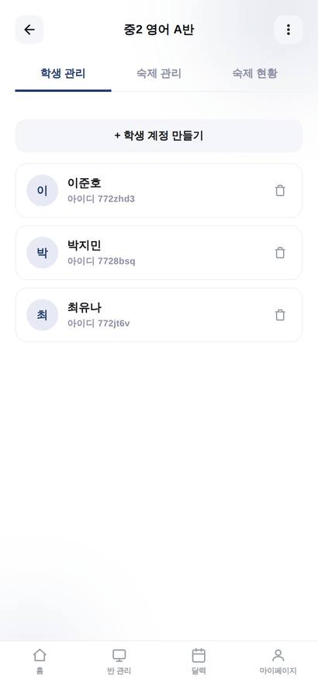  ③ 명단에 들어갑니다

「엑셀로 저장」을 꼭 눌러 두세요. 발급된 아이디 목록이 파일로 저장됩니다. 이 화면을 닫으면 첫 비밀번호는 다시 볼 수 없습니다. (아이디는 명단에서 언제든 다시 볼 수 있습니다.)
첫 비밀번호는 모두 같습니다(@abcd1234). 학생이 처음 로그인하면 자기 비밀번호를 정하는 창이 뜨고, 정하기 전에는 숙제를 낼 수 없습니다. 그래서 같은 비밀번호로 시작해도 안전합니다.
4. 숙제 내기
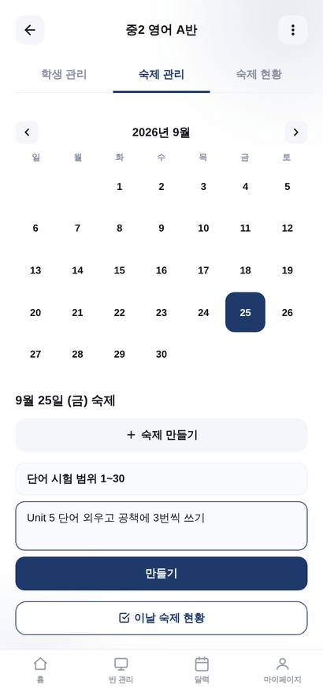  ① 제목·설명·기한을 적습니다 | 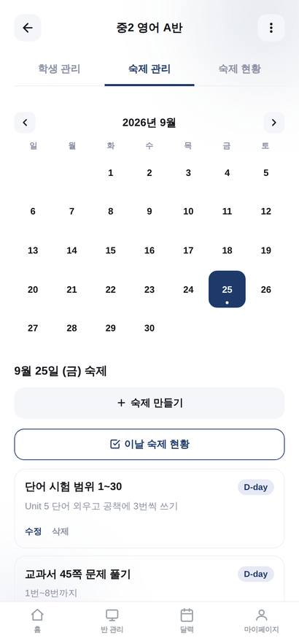  ② 반 학생 모두에게 갑니다

하고 싶은 것 | 방법
숙제 고치기 | 숙제를 누르고 「수정하기」. 낸 학생이 한 명이라도 있으면 고칠 수 없습니다 — 이미 그 내용대로 냈기 때문입니다.
숙제 지우기 | 숙제를 누르고 「삭제」. 한 번 더 확인합니다.
기한 지난 숙제 마감 | 「마감」을 누르면 더 못 냅니다. 「마감 풀기」로 되돌릴 수 있습니다.

5. 제출물 확인하고 승인하기
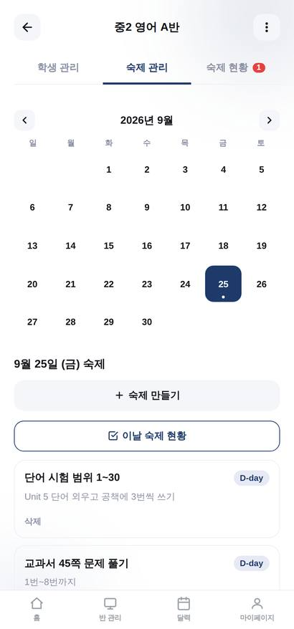  ① 누가 냈는지 한눈에 | 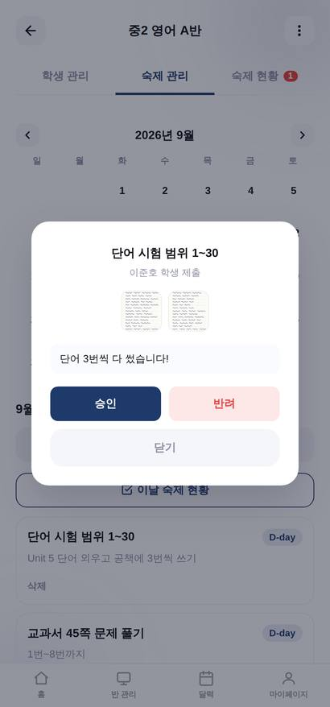  ② 사진을 눌러 봅니다 | 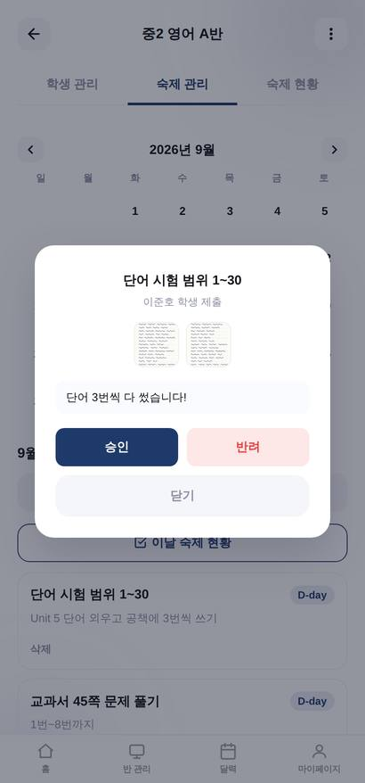  ③ 승인하면 완료로

단추 | 누르면
승인 | 학생 화면에서 바로 완료로 바뀌고 「지난 숙제」로 옮겨집니다.
반려 | 학생의 남은 숙제로 되돌아가고 달력에 빨간색으로 표시됩니다. 다시 낼 수 있습니다.

6. 공지 올리기
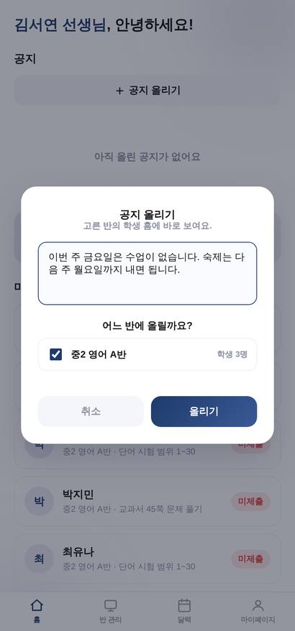  ① 내용을 적고 반을 고릅니다 | 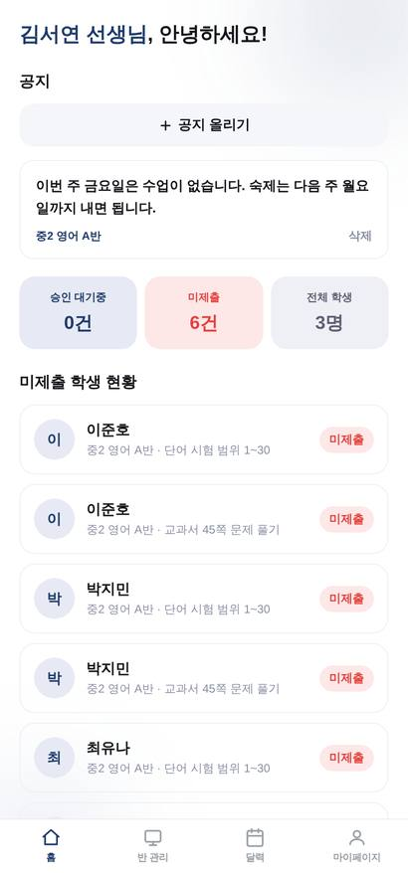  ② 고른 반 학생 홈에 뜹니다

반이 여러 개면 여러 반을 한 번에 고를 수 있습니다. 지울 때는 공지 오른쪽 「삭제」를 누르세요.
가끔 빨간 「알림」 카드가 보일 수 있습니다. 그것은 앱을 만든 쪽에서 보내는 공지이며, 선생님 공지(흰 카드)와 구분하려고 색을 달리한 것입니다.
7. 달력으로 보기
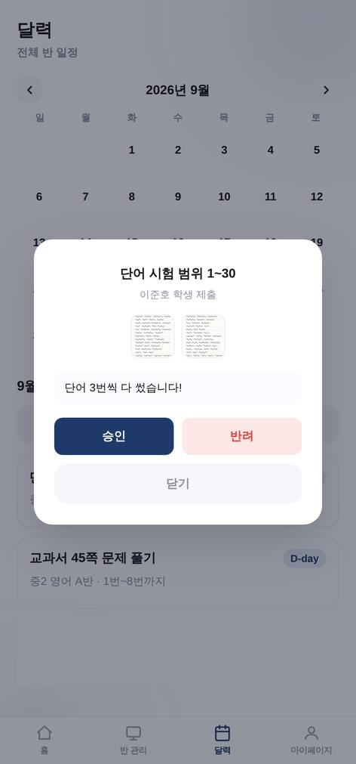
날짜마다 색 띠로 상태가 보입니다

색 | 뜻
남색 | 냈고 확인을 기다리는 중
초록 | 승인 완료
빨강 | 아직 안 냈거나 반려됨
노랑 | 학사 일정

8. 마이페이지
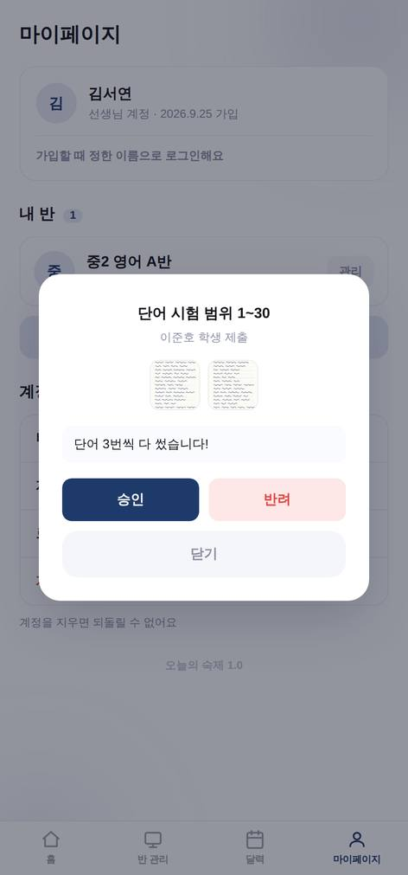
이름·비밀번호 변경, 로그아웃, 계정 삭제

9. 자주 하는 질문
이럴 때 | 이렇게
학생이 비밀번호를 잊었어요 | 앱에서는 되돌릴 수 없습니다. 운영자에게 그 학생 아이디를 알려 주세요. 1분 안에 새 비밀번호를 넣어 드립니다. 아이디는 반 관리 > 학생 명단에 있습니다.
학생이 반에 안 보여요 | 명단에 이름이 있는지 확인해 주세요. 없으면 계정을 다시 발급하시면 됩니다.
사진이 안 올라가요 | 인터넷 연결을 확인해 주세요. 자료가 서버에 있어서 연결이 끊기면 저장되지 않습니다.
학생이 서로 숙제를 볼 수 있나요 | 없습니다. 제출물은 낸 본인과 선생님만 볼 수 있게 서버에서 막혀 있습니다.
반을 지우고 싶어요 | 반 관리 > 오른쪽 위 ⋮ > 반 삭제. 비밀번호를 한 번 더 확인합니다. 학생과 숙제가 모두 사라집니다.

「오늘의 숙제」 시범 운영 자료 · 2026년 9월 28일

